Приложение

Беседа-игра «Наши пернатые друзья»
- Сегодня у нас необычная беседа. Обратите внимание на оформление доски. Давайте вспомним, какая бывает природа. (Живая и неживая).
- Какая природа представлена на иллюстрациях и книгах? (Живая)
- Все они о живой природе.
- Сегодня мы поговорим о жизни птиц. (Включить фонограмму голосов) И вы должны будете показать, что являетесь лучшими знатоками этих представителей живой природы.
- Отгадайте, о каких птицах идёт речь. (Показать фотографии отгаданных птиц).
Кто без нот и без свирели
Лучше всех выводит трели,
Голосистее, нежней?
Кто же это?
(Соловей)
Я весь день ловлю жучков,
Уплетаю червячков.
В тёплый край я не летаю,
Здесь, под крышей обитаю.
Чик – чирик! Не робей!
Я бывалый… (Воробей)
В лесу под щебет, звон и свист,
Стучит лесной телеграфист:
«Здорово, дрозд – приятель!»
и ставит подпись …(Дятел)
- Так кто же такие птицы? (Выслушиваются ответы детей)
- Птицы – это животные, тело которых покрыто перьями. Приведите примеры птиц.
Но самое главное, птицы – одно из самых замечательных проявлений жизни на нашей планете.
- А теперь давайте посмотрим, кто быстрее ответит на мои вопросы.
Какая птица выше всех летает? (Орёл)
Какая птица быстрее всех летает? (Стриж)
Какая птица самая большая в мире? (Страус)
Какая самая маленькая птица обитает в нашей стране? (Королёк)
Любимое лакомство аиста, цапли? (Лягушка)
Какая птица имеет длинный хвост? (Павлин, сорока)
Какую птицу называют лесным доктором? (Дятла)
Кто днём спит, ночью летает, прохожих пугает? (Филин)

Давайте вспомним, чем питаются птицы? (Выслушиваются ответы детей)
- Вывод: птицы питаются разнообразным кормом. Основной корм для них – насекомые, плоды и семена растений.
Но с наступлением холодов исчезают насекомые, на растениях уже не видно обилия плодов и семян. Что происходит в жизни птиц? (Некоторые улетают на юг, в теплые края)
- Как называют таких птиц? (Перелетные) Перечислите перелетных птиц.
- Но ведь не все птицы улетают, некоторые остаются. Давайте вспомним, какие птицы зимуют вместе с нами. (Голуби, вороны, сороки, воробьи и т.д.)
Как же они выживают в холод и голод? (Мы можем их подкармливать)
- Каким образом мы можем организовать их питание в холодное и голодное время года? (Сделать кормушки и развесить их, постоянно класть туда корм, тем самым мы поможем птицам не погибнуть)

1-ый этап. Беседа «Наши пернатые друзья»

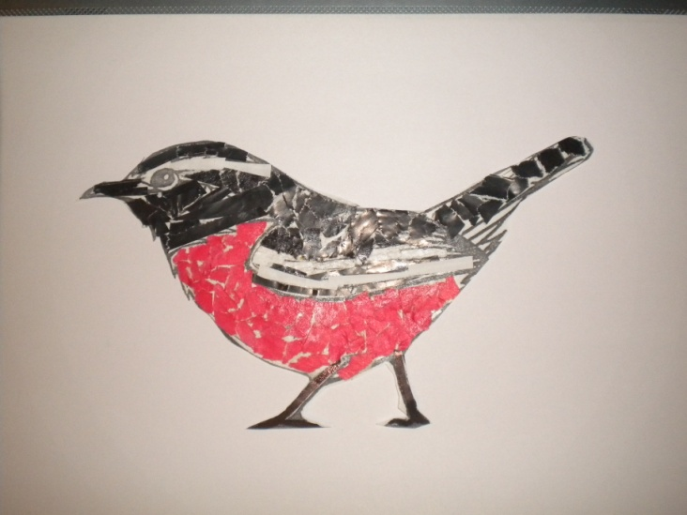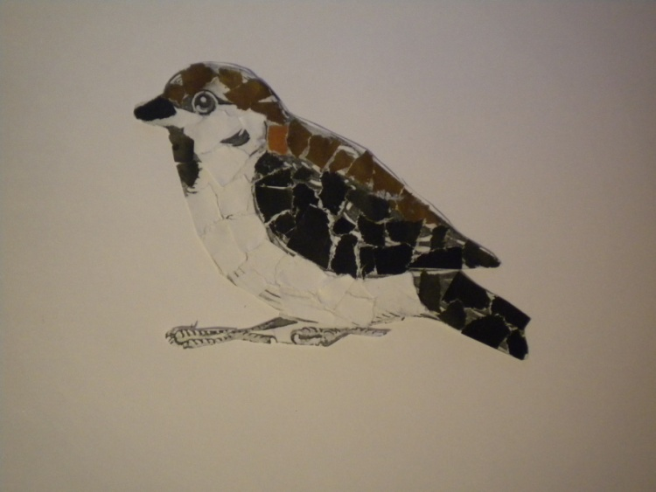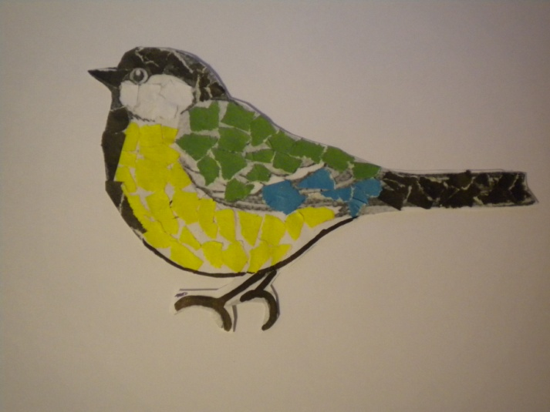

2-ой этап. Экологическая тревога «Птицам нечего есть»

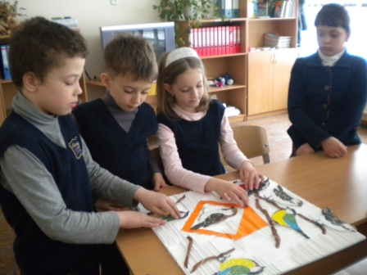

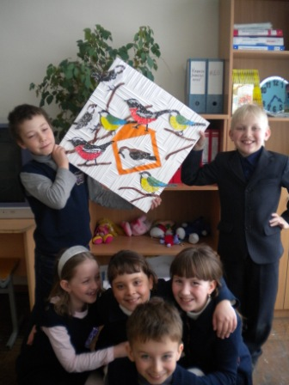

3-ий этап. Поможем птицам

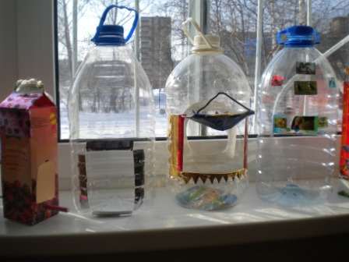

4-ый этап. Организация столовых для птиц

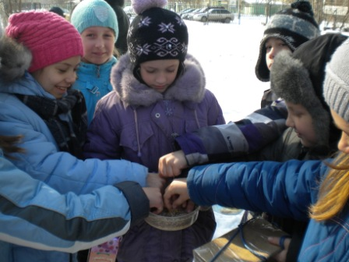

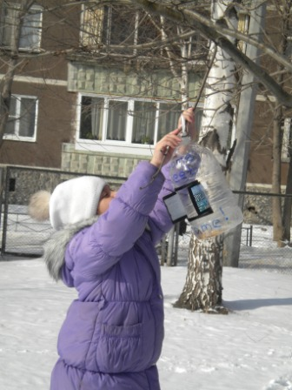

5-ый этап. Привлечение окружающих

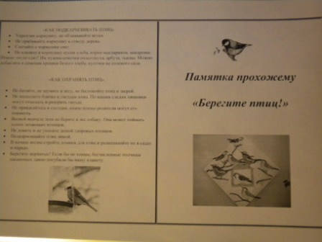

Городская акция «Подари дом птицам»
Скворечник выполнен совместно с родителями и учащимися

